HABITATS ET OUVRAGES
STA5-1
SYNTHESE
CI : STABILITE D’UN SUPPORT
I. LES FORMES DES STRUCTURES
Il existe trois types de ponts fixes qui varient en fonction de l’environnement du pont :
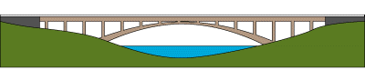
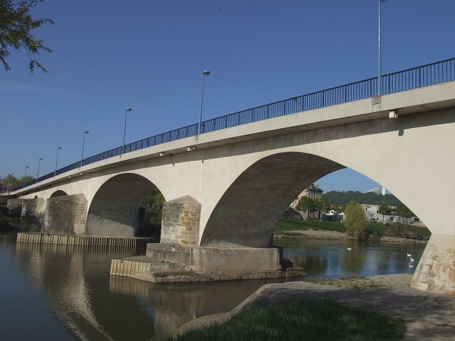
Pont de Mazéville (54) 
- les ponts en arches :
Le tablier du pont est porté par une ou plusieurs arches en bois, en pierre, en acier, en béton armé ou précontraint.
Ce tablier peut être au dessus ou au dessous de l’arc.
La structure exerce sur ses appuis des forces qui ont tendance à les écarter.

- les ponts à poutres :
Le tablier du pont est porté par une ou plusieurs poutres en bois, en acier, en béton armé ou précontraint.
Les poutres provoquent sur leurs supports des forces de réactions verticales.

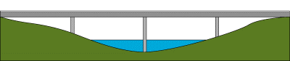
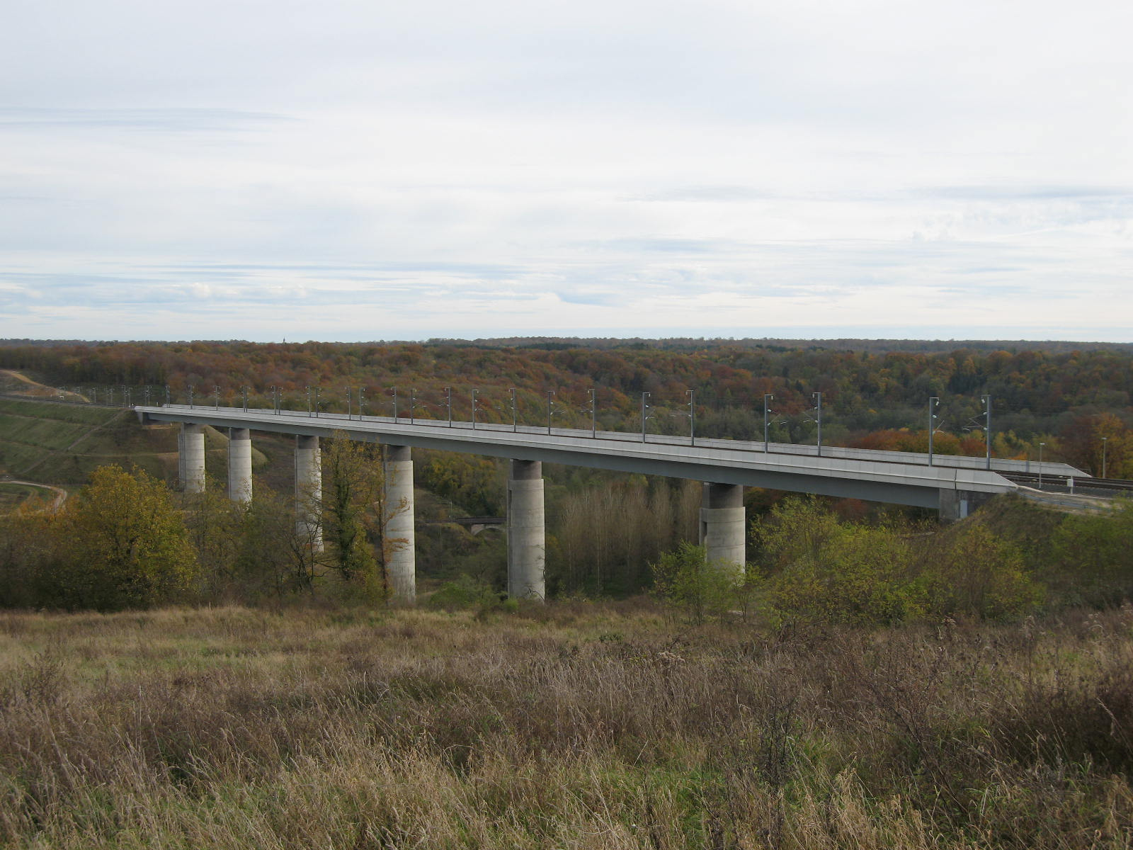
Viaduc de Jaulny (LGV Est) 

- les ponts à câbles (de type haubanés ou suspendus) :
Le tablier du pont est porté par des câbles en acier par l’intermédiaire de suspentes.
Les câbles porteurs exercent des efforts de traction sur les massifs d’ancrage.

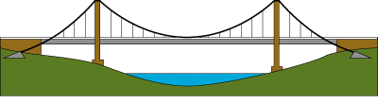
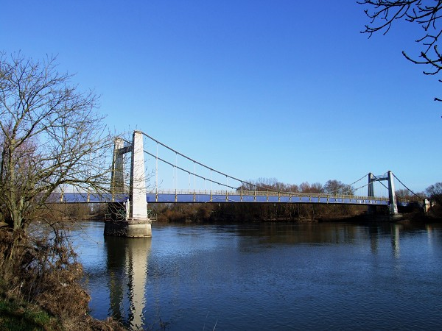
Pont suspendu d'Ennery (57) 

HABITATS ET OUVRAGES
STA5-2
SYNTHESE
CI : STABILITE D’UN SUPPORT
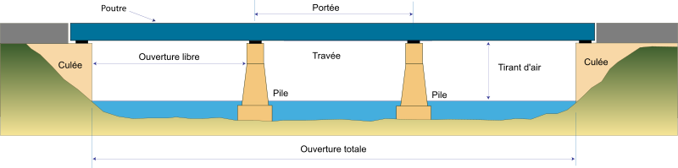
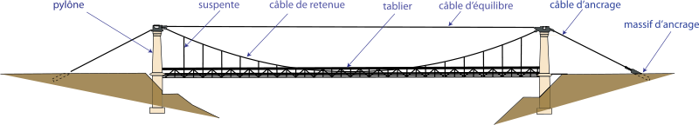
II. UN PEU DE VOCABULAIRE
 Pont à poutres
Pont suspendu 

Tablier | plate-forme du pont.
Travée | portion du pont entre deux pylônes.
Poutre de rigidité | longeron raidisseur.
Culée | point d'appui aux extrémités du tablier
Pile | porte le tablier entre les culées
Pylône | construction verticale qui sert à supporter les câbles d'un pont suspendu ou à haubans.
Base du pylône | partie inférieure très résistante du pylône.
Câble porteur (de retenue) | ensemble de fils tressés qui supportent le pont.
Suspente | tiges verticales reliant le tablier aux câbles porteurs
Tirant d'air | hauteur libre sous l'ouvrage

HABITATS ET OUVRAGES
STA5-3
SYNTHESE
CI : STABILITE D’UN SUPPORT
III. LES PROPRIETES DES STRUCTURES
La synthèse des relevés de chaque groupe a donné les résultats suivants :

Groupe 1 : Que se passe-t-il si on change la longueur du tablier ?
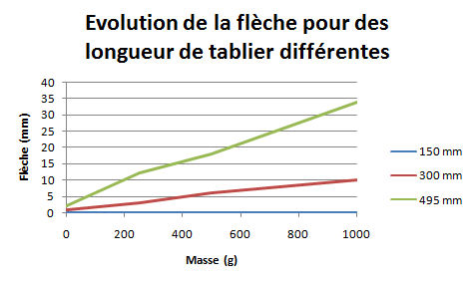
OBSERVATION :
Au fur à mesure de l’augmentation des masses, la flèche s’amplifie.

CONCLUSION :
Plus la longueur du tablier d’un pont augmente, plus la déformation de celui-ci augmente.

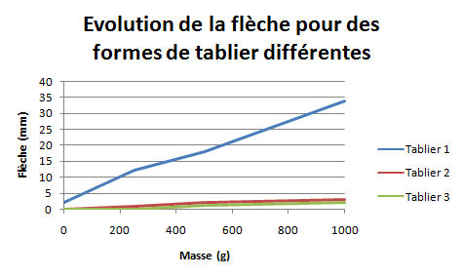
CONCLUSION :
Les formes de tablier les plus résistantes sont le tablier en U et le tablier triangulaire.

OBSERVATION :
Au fur à mesure de l’augmentation des masses, la flèche du tablier 1 augmente fortement, les deux autres augmentent légèrement.
CONCLUSION :
Les formes de tablier les plus résistantes sont le tablier en U et le tablier triangulaire.

OBSERVATION :
Au fur à mesure de l’augmentation des masses, la flèche du tablier 1 augmente fortement, les deux autres augmentent légèrement.
Groupe 2 : Que se passe-t-il si on change la forme du pont ?
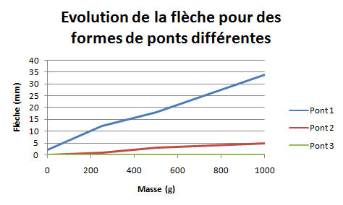
CONCLUSION :
La forme de pont la plus résistante est le pont en arche.

OBSERVATION :
Au fur à mesure de l’augmentation des masses, la flèche du pont 1 augmente fortement, les deux autres augmentent légèrement.

Groupe 3 : Que se passe-t-il si on change la forme du tablier ?
CONCLUSION :
Les formes de tablier les plus résistantes sont le tablier en U et le tablier triangulaire.

OBSERVATION :
Au fur à mesure de l’augmentation des masses, la flèche du tablier 1 augmente fortement, les deux autres augmentent légèrement.

